Gamle Hellas
Livet i bystatene
Grekerne bygde opp byene sine med en stor borg på toppen av et fjell, og selve byen nedenfor. Rundt husene, verkstedene og forretningene ble det bygget høye steinmurer, som beskyttelse mot fiender hvis det ble krig. Alle byer hadde et torg, som ble kalt agora, hvor folk møttes for å snakke sammen og å handle. Rådhuset lå også der, og det var vanlig at frie menn gikk dit for å diskutere viktige saker. Byene hadde ofte en idrettsplass og et friluftsteater i utkanten. Grekerne mente at en sunn kropp var like viktig som det å arbeide og å gå på skolen.
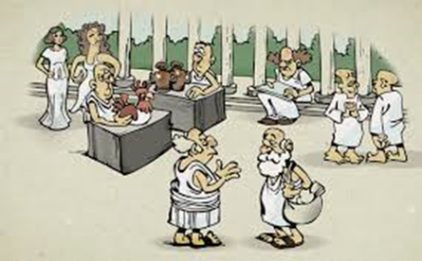
Illustrasjon: På torget i Athen (c Mauricio)

Halvparten av innbyggerne i byene var slaver. De fleste var krigsfanger, som ble solgt og kjøpt sammen med korn, husdyr og andre varer. Slavene jobbet på jordene, i gruver og steinbrudd og bygde hus. Noen slaver var også lærere og leger. Kvinner som var gift med frie menn, var for det meste hjemme. De hadde ansvar for oppdragelse av barna, og å ofre til husgudene.
Slavinner laget mat, vasket og ryddet for dem. Mannen i huset gjorde alle innkjøpene. Han dro tidlig om morgenen og kom ikke igjen før sent på kveld. Da hadde han handlet, snakket med andre menn, kanskje drevet idrett og vært på jakt. Dersom han hadde gjester med hjem, måtte kona i huset holde seg unna, mens gjestene ble underholdt av slavinner som danset og sang.
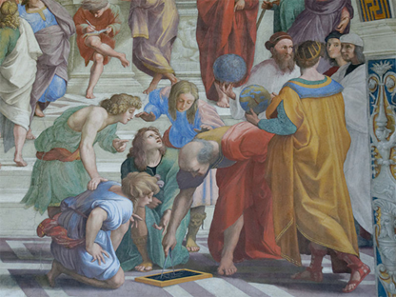
Illustrasjon: En uteskole i Athen (Wiki Commons)
Det var bare gutter som fikk gå på skole. De begynte når de var seks år, og var ferdige som femtenåringer. Jentene måtte være hjemme og lære om husstell og barneoppdragelse. De fleste jenter ble giftet bort når de var omkring femten år gamle.

Athen
Mennene i Athen brukte mye tid på å diskutere og bestemme hvordan bystaten skulle drives og styres. De som fikk si sin mening, var frie menn som var oppvokst i byen. Hver niende dag var det folkeforsamling. Folkeforsamlingen laget lover, bestemte skatt og tok viktige avgjørelser. Mange tusen møtte opp for å være med i diskusjonene. En regel var at møtene ikke kunne starte før 6000 medlemmer hadde kommet. Mennene stemte for og imot saker ved å rekke opp hånden. Athenerne kalte dette demokrati, selv om kvinner, slaver og innflyttere ikke fikk være med å bestemme.
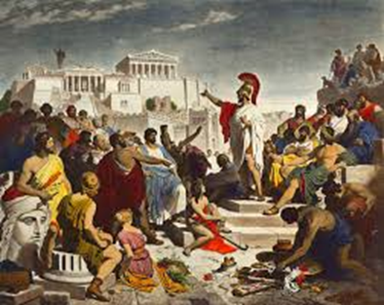
Den store folketaleren Perikles snakker til borgerne i Athen (Wiki Commons)
De som skulle lede viktige oppgaver i byen, ble valgt ved hjelp av loddtrekning. De brukte også loddtrekning for å bestemme dommere til rettsaker og idrettskonkurranser. En gang i året stemte athenerne over om noen skulle sendes ut av byen. Folk som var kommet i unåde, og var uønsket, kunne risikere å måtte forlate byen i opptil ti år.

Sparta
Athen var ofte i krig med Sparta, som ble regnet som en krigerstat. Mennene var gode krigere, fordi det var det de var trent opp til å være. Fra gutter var sju til 30 år, bodde de i militærleire. Der var det hard trening og streng disiplin. De fikk for lite mat og hadde dårlig klær. Den beste måten å overleve på, var å lære seg å stjele. Spartanerne mente at guttene ble bedre krigere hvis de hadde det fælt. Militærtjenesten fortsatte til man ble 60 år, for de som levde så lenge.

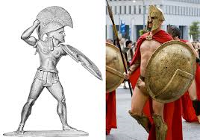
Gammel statue av spartaner og en moderne utgave (Wiki Commons)

Krigerne fra Sparta hadde langt hår og røde kapper, derfor var det lett å kjenne igjen disse beryktede krigerne. Dersom soldatene ikke kunne vinne et slag, måtte de kjempe til alle var døde. Man fikk ikke lov å reise hjem fra et slag uten å ha vunnet.
Kvinnene i Sparta hadde litt mer frihet enn kvinner i andre bystater, fordi mennene var mye borte fra familiene. Det var viktig at jenter og kvinner var godt trent, og hadde en sunn kropp, slik at de kunne føde sunne barn. Gutter var mest ønsket, og det hendte at jentebabyer ble satt ut i skogen. Disse ble mange ganger hentet av andre, som igjen gjorde jentene til slaver.

Oppgave

Svar på spørsmålene:
1. Hva kalte grekerne torget der folk møttes for å snakke sammen?
2. Hvem fikk gå på skole i Athen?
3. Hva gjorde folkeforsamlingen?
4. Hvordan valgte athenerne de som skulle lede viktige oppgaver i byen?
5. Hvordan kunne de kjenne igjen krigerne fra Sparta?

